**Group:**

**Sander Bakker Bob Verkaik  
Chris de Vos Lennart Voogd**

**Vragen/Questions:**

* Wat is de veiligste buurt in Rotterdam om je auto te parkeren?
* Wat zijn de gegevens van een parkeergarage in Rotterdam + omgeving?
* Wanneer is het verstandiger om een auto in de parkeergarage te plaatsen dan op straat?
* What is the safest neighborhood in Rotterdam to park your car?
* What are the details of a parking garage in Rotterdam + surroundings?
* When is it wiser to park your car inside a parking garage instead of parking on the street?

**Datasets die gebruikt gaan worden/Datasets we will be using:**

* <https://opendata.rdw.nl/resource/5c7g-8fuh.json>
* <http://rotterdamopendata.nl/dataset/oplaadpalen-voor-elektrische-auto-s/resource/fb909f21-7aa2-4fba-b9ab-ab6ca72ec9fa>
* <http://rotterdamopendata.nl/dataset/veiligheidsindex-rotterdam-2012>

**Product Backlog staat in Trello/Product backlog is in Trello:**

<https://trello.com/b/smP8SmdJ>

**Presentatie/Presentation:**

<https://prezi.com/jv0kphxrady1/eindpresentatie-dontstealmywagga/>

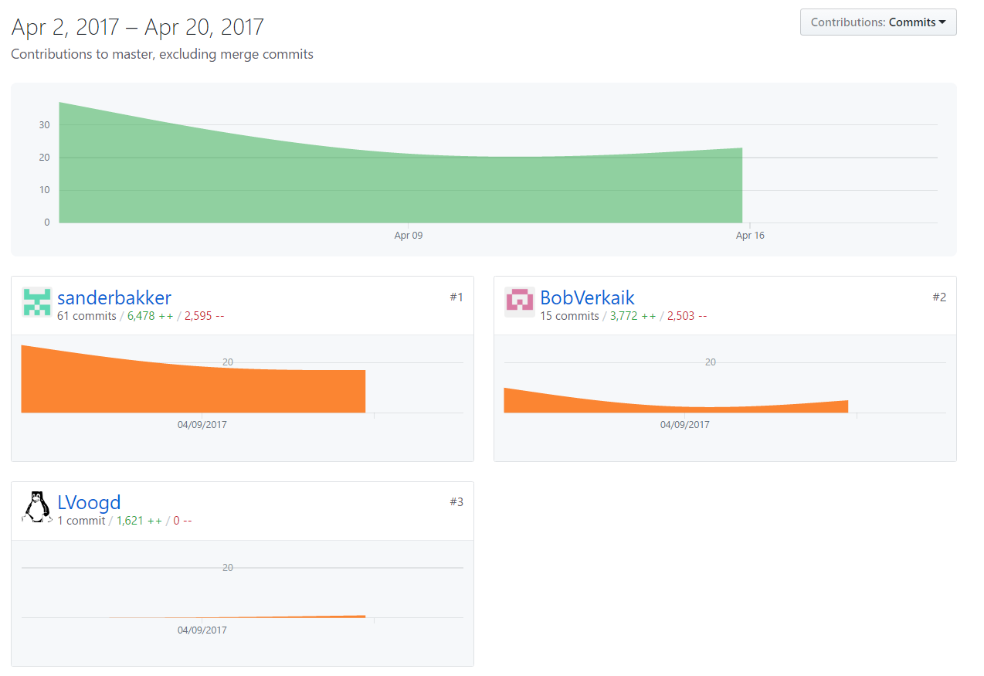

**Bob:** In dit rapport is te zien dat ik gedurende het project vrij constant ben geweest in mijn code toevoegingen. Hierbij heb ik voornamelijk een hoop regels verwijderd. De reden hiervoor is dat ik niet veel ervaring had met Android studio hierdoor ontstonden overbodige commits. Deze zijn samen met Sander verholpen. Hierna heb ik waar mogelijk Sander geholpen met ontwikkelen van de app. Naast het coderen ben ik ook heel erg veel bezig geweest met de taken van een Scrummaster. Tijdens het gehele project heb ik samen gewerkt met Sander aan de app en met het hele team aan de database.

**Sander:** In dit rapport sta ik als #1 door het hoge aantal commits. Hiervan is slechts een deel echt nuttig geweest. Dat komt doordat we nog geen ervaring hadden met androidstudio & hierbij ging er aan het begin wel vaak iets mis met commits plaatsen. Maar belangrijker is wat ik heb bijgedragen aan dit project. Daaronder valt bijna alles wat te zien is in de Android Applicatie. Tijdens dit project hebben we alles wat ook op de website staat + een aantal dingen op basis van GPS locatie in de app verwerkt. Tijdens het gehele project heb ik samen gewerkt met Bob aan de app en met het hele team aan de database.

**Lennart**: In dit rapport heb ik maar 1 zichtbare commit, de reden hiervoor is dat we het website gedeelte pas op het laatst toegevoegd hebben aan Github. Hiervoor waren alle eerder versies en back-ups alleen beschikbaar op mijn laptop en de server die we gebruikten voor het project.  
Dit was zo geregeld om te voorkomen dat er mogelijk problemen zouden ontstaan met op 3 verschillende plaatsen een versiebeheer bijhouden. Tijdens het gehele project heb ik samen gewerkt met Chris aan het Website gedeelte en met het hele team aan de database.

**Chris:** In dit rapport lijkt het alsof ik niks heb gedaan De oorzaak hiervoor is dat de code die ik geschreven heb in dezelfde commit staat als die van Lennart. Naast een aantal stukken code heb ik het algoritme gemaakt waarmee de uiteindelijke beoordelingen van wijken wordt berekend. Tijdens het gehele project heb ik samen gewerkt met Lennart aan het Website gedeelte en met het hele team aan de database.